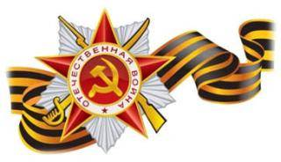



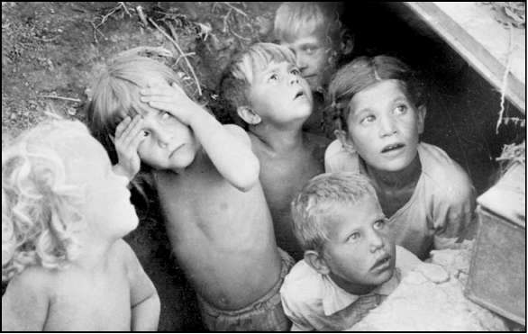
Какое счастье жить в мирное время, когда не слышно взрывов бомб и снарядов, спать и встречать с радостью наступающий день, строить свои планы, встречаться с друзьями и не ведать страха. А мне, ребята, пришлось испытать тяжелые годы войны.
Когда фашисты напали на нашу Родину, мне было 12 лет. Отца взяли на войну. У мамы было 6 детей. Младшей всего годик.
Немцы заняли нашу область уже в сентябре 1941 года, а в январе 1942 года сожгли нашу деревню.има, лютый мороз, а нас – жителей деревни, гонят в неизвестной направлении. Все, что было в домах, сгорело вместе со скотом. Наступили для нас голодные холодные времена. Хорошо, что в соседних деревнях нашлись добрые люди, приютили нас и не дали умереть с голода.
Однажды, с наступлением весны мама пошла за огороды, где росли березы, чтобы слить сок с подруленных деревьев. Недалеко от того места стояли не убранные снопы льна, прижатые друг к другу кругами. В этих снопах была немецкая засада. Фашисты увидели маму и приняли ее за партизанку. Привели ее в деревню, где мы теперь жили, собрали всех людей и хотели повесить, но к великому счастью, жителям деревни удалось доказать, что эта женщина – не партизанка, а мать шестерых детей, показали ее дом и сказали, что она ходила за березовым соком для ребят. Сколько же мы пережили!
В некоторых деревнях загоняли людей в сарай и поджигали, где- то бросали в колодцы. Я видела, как в нашем селе висел на столбе мужчина, которого повесили из - за того, что он был учитель – коммунист.
Зима была суровая. Немцы прямо на улице снимали с жителей валенки и одевали их себе. Страшно вспоминать те годы.
В марте 1943 года освободили наш район, но Смоленская область была освобождена позже.
С наступлением теплых дней приступили люди к восстановлению хозяйства. А рабочая сила – люди, лошадей и техники не было. Мы- дети, подростки оказывали очень большую помощь колхозу: ходили за семенами за 20-30км, тащили на себе обратно, вскапывали землю лопатами, таскали бороны. Выдержали, правда, не все. Многие умерли от голода и болезней.…
В нашей семье умерла младшая сестренка.
Когда полностью освободили область, стали пригонять из тыла скотину: коров, лошадей.… Стало немного легче.
В то время не было электричества, ни радио. Летом 1945 года пришел к нам в деревню человек и сообщил, что война кончилась. Радость была нескончаемая. Но впереди были большие трудности. Надо было восстанавливать страну из руин. Наш народ справился с этим.
Наступило мирное время. Наш папа погиб на фронте. Мы помогали маме, как могли.
Дети, будьте добрыми, трудолюбивыми, дружелюбными, чтобы вам война и не снилась!!!
Радуйтесь мирному времени!!!
Рассказ записал Орлов Максим.

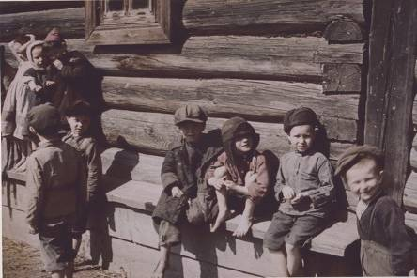
Деревенские дети. Калужская область, 1942
Фото: Асмус Реммер. С сайта 19rus.info


Мой прадедушка Колесников Пётр Иванович участвовал в Великой Отечественной Войне. Еще до войны в армии он был кавалеристом, служил в конной гвардии и умел выполнять все трюки джигитовки «на отлично». На войне мой прадедушка был связистом. Он прошёл всю войну до самого Берлина, при этом ни разу не был ранен. Служил во второй Ударной Армии. Воевал под Ленинградом. Там их окружили немцы. Не смотря на это, они всё равно отогнали немцев от Ленинграда. После войны остался на сверхсрочную службу в Архангельске. Оттуда уехал в 47 году домой. За время войны моего прадедушку наградили медалями: «За взятие Кенигсберга», «За взятие Берлина», «За отвагу». Каждый год приглашали его на встречу ветеранов ВОВ в Ленинграде. И каждый год количество его медалей пополнялось. Со временем вся грудь у него была в медалях. Прадедушка прожил 87 лет. Похоронили его с медалями.
Романец Анна.

Воспоминание о брате моей бабушки.
Жигун Павел Евлампиевич родился 1904 года, умер в 1983 году. Воевал на украинско-белорусском фронте. Был машинистом паровоза. Возил эшелоны с боеприпасами, раненых, солдат на фронт. Был награждён медалями и орденами. Когда бомбили город Нежин, железную дорогу, из-под огня он вывез вагоны с боеприпасами и спас вокзал от взрыва. Этим спас многим жизни. О своих поступках никогда не рассказывал. У него было 4 сына и 1 дочь. Все отдали жизнь, служа в Советской армии. Дочь ликвидатор Чернобыльской АЭС и до сих пор там трудится. Старший сын летчик испытатель, подполковник. Погиб во Владивостоке. Второй сын служил в ракетных войсках, майор. У него было сильное облучение, и он умер. Третий сын служил в Ленинграде в летных (ракетных) войсках, капитан. Младший сын служил в ракетных войсках в городе Нежин, капитан. Он на вертолёте доставлял боеприпасы, продукты, одежду, медикаменты по воинским частям, которые находились в труднодоступных местах. Умер своей смертью.
О Павле Евламповиче написали книгу его однополчане.
Называется она «Воспоминание однополчан».
В городе Нежине на вокзале 2 этажа стоит доска в честь моего дедушки.
Я горжусь своей семьёй!!!
Гобозова Изольда.

Эта история произошла с соседкой моей бабушки.
В 1943 году её мать и 7 братьев повели на расстрел. Когда всех расстреляли, дошла очередь до неё. Но у фашистов вдруг закончились патроны. Тогда её заживо закопали среди трупов. Через несколько минут она услышала стук лопаты. Провиднелось небо. Молодой немец лет 20 протянул руку и вытащил её. Держа ёе на руках, он отвёл её в сарай и покормил. Выпустил в лес и крикнул на немецком «Доброго пути!»

Атаева Александра.

Рисунок Максима Орлова
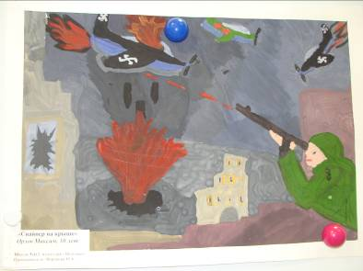
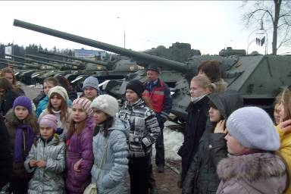
В Музее танка Т-34
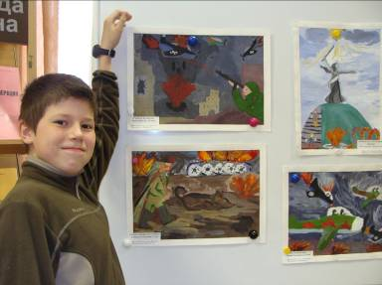
Максим Орлов.

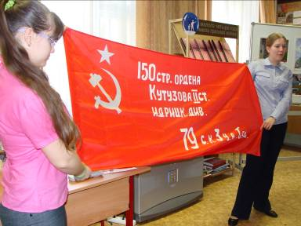
Знамя Победы.
Урок Мужества в школьном музее.

